S
Unión Internacional para la Protección de las Obtenciones Vegetales

Reunión sobre la elaboración de un formulario electrónico de solicitud  Decimosexta reunión  Ginebra, 23 de octubre de 2020 | UPOV/EAF/16/2  Original: Inglés  Fecha: 14 de octubre de 2020
NOVEDADES RELATIVAS A UPOV PRISMA
Documento preparado por la Oficina de la Unión
Descargo de responsabilidad: el presente documento no constituye un documento de política u orientación de la UPOV

RESUMEN

El presente documento tiene por finalidad informar de las novedades acontecidas desde la decimoquinta reunión sobre la elaboración de un formulario electrónico de solicitud (“reunión EAF/15”), celebrada por medios electrónicos el 26 de marzo de 2020, y exponer los planes relativos a las futuras modificaciones.

Se invita a los miembros participantes en la elaboración del formulario electrónico de solicitud a tomar nota de las novedades relativas a UPOV PRISMA, que se exponen en el presente documento, y a considerar los próximos pasos que se han de dar en relación con UPOV PRISMA.

El presente documento se estructura del modo siguiente:
RESUMEN 1
ANTECEDENTES 2
NOVEDADES ACONTECIDAS EN LA REUNIÓN EAF/15 2
NOVEDADES ACONTECIDAS DESDE LA REUNIÓN EAF/15 2
Puesta en funcionamiento de la versión 2.4 de UPOV PRISMA 2
Uso de UPOV PRISMA (a 30 de septiembre de 2020) 2
Número de solicitudes de derechos de obtentor cursadas por medio de UPOV PRISMA 2
Número de presentaciones a listas nacionales* cursadas por medio de UPOV PRISMA 2
Número de solicitudes – derechos de obtentor (PBR) y lista nacional (NLI) – cursadas cada mes por medio de UPOV PRISMA 3
Número de solicitudes – PBR y NLI - cursadas mediante UPOV PRISMA, por orden cronológico 3
Número de solicitudes – PBR y NLI – cursadas mediante UPOV PRISMA, por tipo de cultivo 3
Número de solicitudes cursadas por autoridad participante en UPOV PRISMA 4
Comunicación y promoción 4
aportaciones de los usuarios 5
Cuestiones informáticas 5
Información que se facilita en UPOV PRISMA 5
Análisis de los cuestionarios técnicos 5
VERSIÓN 2.5 6
Calendario de puesta en funcionamiento 6
Cobertura 6
Miembros de la UPOV 6
Cultivos o especies 6
Nuevas funciones 6
planEs DE COMUNICACIÓN Y PROMOCIÓN 6
FUTURAS VERSIONES 7
Cobertura 7
Próximas novedades 7
Añadido de caracteres no incluidos en los cuestionarios técnicos de la UPOV 7

ANTECEDENTES

Los antecedentes de la elaboración del EAF se facilitan en el documento UPOV/EAF/14/2 “Novedades relativas a UPOV PRISMA”.

NOVEDADES ACONTECIDAS EN LA REUNIÓN EAF/15

En la decimoquinta reunión sobre la elaboración de un formulario electrónico de solicitud (“reunión EAF/15”), que se celebró por medios electrónicos el 26 de marzo de 2020, los participantes examinaron el documento UPOV/EAF/15/2 “Novedades relativas a UPOV PRISMA” y asistieron a una ponencia de la Oficina de la Unión. El informe de la reunión se facilita en el documento EAF/15/3 “Report” (Informe).

NOVEDADES ACONTECIDAS DESDE LA REUNIÓN EAF/15

Puesta en funcionamiento de la versión 2.4 de UPOV PRISMA

La versión actual de UPOV PRISMA (versión 2.4) se puso en funcionamiento el 24 de febrero de 2020. En el documento UPOV/EAF/15/2 “Novedades relativas a UPOV PRISMA” se facilita más información sobre la cobertura de UPOV PRISMA.

Uso de UPOV PRISMA (a 30 de septiembre de 2020)

A continuación se facilita información sobre el uso de UPOV PRISMA:

Número de solicitudes de derechos de obtentor cursadas por medio de UPOV PRISMA

 | 2017 | 2018 | 2019 | 2020
Enero | 1 |  | 7 | 18
Febrero |  | 3 | 9 | 5
Marzo | 2 | 3 | 6 | 21
Abril |  | 3 | 23 | 11
Mayo | 1 | 1 | 33 | 11
Junio |  | 7 | 10 | 18
Julio |  | 7 | 3 | 9
Agosto |  | 1 | 6 | 11
Septiembre | 3 | 8 | 14 | 29
Octubre | 1 | 19 | 29
Noviembre | 3 | 16 | 26
Diciembre | 3 | 9 | 49
Total | 14 | 77 | 215 | 133

Número de presentaciones a listas nacionales* cursadas por medio de UPOV PRISMA

 | 2019 | 2020
Enero |  | -
Febrero |  | -
Marzo |  | -
Abril |  | -
Mayo |  | -
Junio |  | -
Julio |  | -
Agosto | 1 | -
Septiembre | 2 | -
Octubre | -
Noviembre | -
Diciembre | 2
Total | 5 | 0
* Esta función se introdujo en la versión 2.2 (junio de 2019).

Número de solicitudes – derechos de obtentor (PBR) y lista nacional (NLI) – cursadas cada mes por medio de UPOV PRISMA

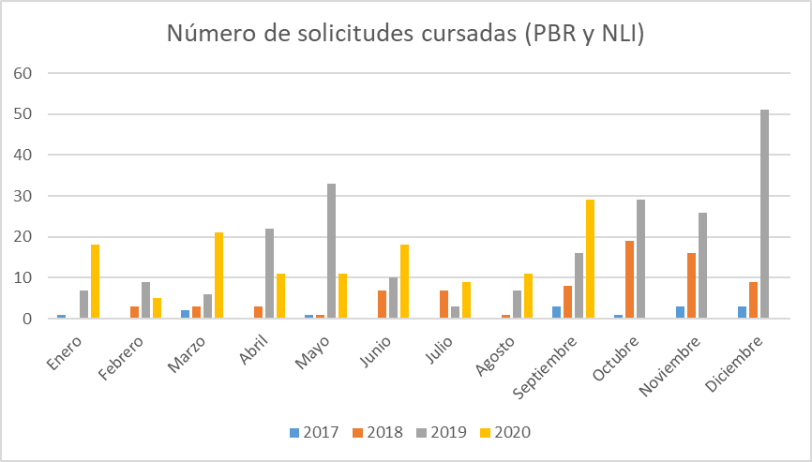

Número de solicitudes – PBR y NLI - cursadas mediante UPOV PRISMA, por orden cronológico

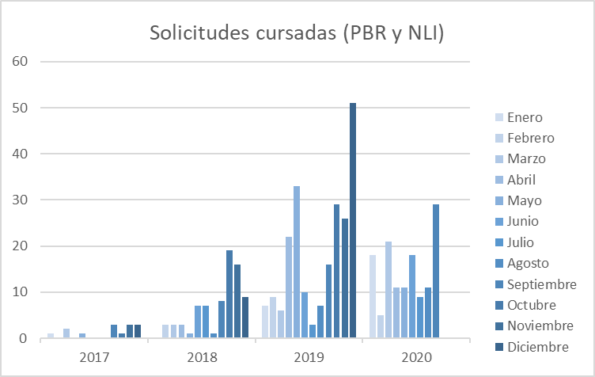

Número de solicitudes – PBR y NLI – cursadas mediante UPOV PRISMA, por tipo de cultivo

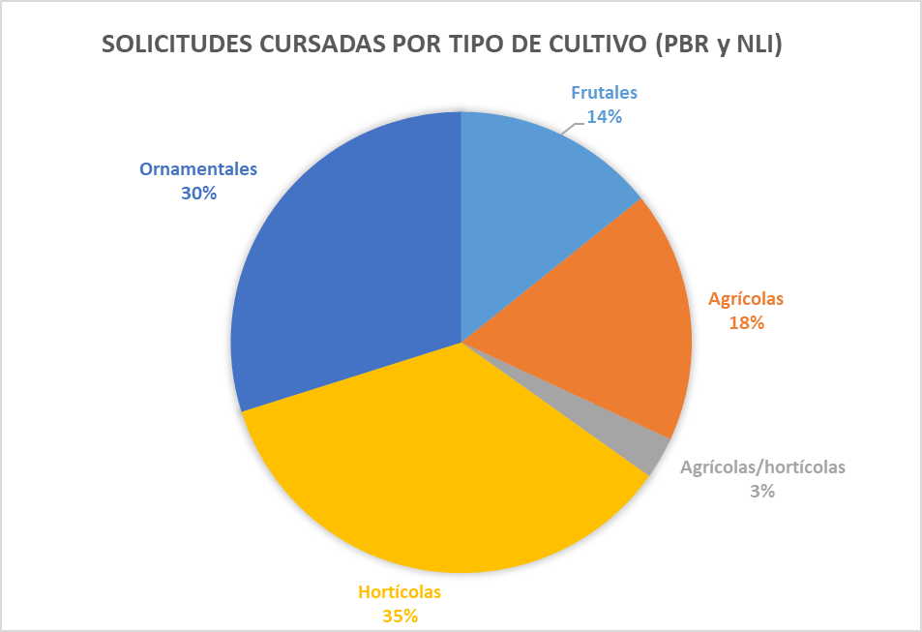

Número de solicitudes cursadas por autoridad participante en UPOV PRISMA

Autoridad |  | Número total de solicitudes de derechos de obtentor cursadas por medio de UPOV PRISMA | Número de solicitudes de derechos de obtentor cursadas por medio de UPOV PRISMA en 2020  (a 30 de septiembre de 2020)
Argentina | AR | -
Australia | AU | 50 | 21
Bolivia (Estado Plurinacional de)* | BO | 2
Canadá | CA | 42 | 9
Chile | CL | 6
China | CN | -
Colombia | CO | 5 | 1
Costa Rica | CR | 4
Ecuador | EC | 1 | 1
Estados Unidos de América | US | 9 | 2
Francia | FR | 20
Georgia | GE | 3 | 1
Kenya | KE | 31 | 12
Marruecos | MA | -
México | MX | 22 | 8
Noruega | NO | 11 | 5
Nueva Zelandia | NZ | 20 | 4
Organización Africana de la Propiedad Intelectual (OAPI) | OA | 3
Países Bajos | NL | 23 | 2
Paraguay* | PY | -
Perú | PE | 1 | 1
Reino Unido | GB | 42 | 21
República de Corea | KR | 2 | 1
República de Moldova | MD | 2
República Dominicana | DO | 2
Serbia | RS | 2
Sudáfrica | ZA | 6 | 1
Suecia | SE | 1
Suiza | CH | 12 | 3
Trinidad y Tabago | TT | -
Túnez | TN | 6
Turquía | TR | 65 | 36
Unión Europea | QZ | 49 | 4
Uruguay | UY | -
Viet Nam | VN | -
Total | 35 | 442 | 133
* Los solicitantes no podrán presentar solicitudes ante las autoridades indicadas hasta que se proporcione la información requerida.

En la reunión EAF/16 se expondrá un informe verbal sobre las últimas novedades acontecidas.

Comunicación y promoción

A la vista de los resultados de la encuesta llevada a cabo en 2019 (véanse los párrafos 10 y 11 del documento EAF/14/3 “Report” (Informe)), se llegó a la conclusión de que, antes de intentar aumentar el número de usuarios de UPOV PRISMA, los recursos deberían centrarse en atender las necesidades de los usuarios existentes en 2020 hasta que confíen plenamente en el sistema. Por ello, desde la reunión EAF/15, la comunicación y promoción de UPOV PRISMA se ha centrado en el apoyo individual, mediante contacto directo y sesiones de formación, a las personas y empresas (obtentores y agentes) que ya están utilizando UPOV PRISMA o han expresado su intención de utilizar esta herramienta.

Se invita a los miembros participantes en la elaboración del formulario electrónico de solicitud a tomar nota de las novedades relativas a UPOV PRISMA.

aportaciones de los usuarios

Cuestiones informáticas

Los usuarios han formulado las siguientes peticiones:

- Necesidad de guardar automáticamente la solicitud tras un período de inactividad en el sistema o en la sesión;
- Mejorar la velocidad de respuesta del sistema;
- Aumentar el tamaño máximo de los adjuntos (p. ej., las fotografías);
- Instaurar la comunicación de sistema a sistema con todas las oficinas de protección de las obtenciones vegetales que disponen de un sistema de presentación electrónica de solicitudes.

Las cuestiones a) a c) se abordarán en la versión 2.5. En cuanto a la comunicación de sistema a sistema, competerá a cada autoridad en derechos de obtentor participante decidir cuándo ha de instaurarse, siempre en función de la disponibilidad de recursos.

Información que se facilita en UPOV PRISMA

Se han recibido las peticiones siguientes acerca de la información que se facilita en UPOV PRISMA:

- Antes de ampliar UPOV PRISMA a otros miembros de la UPOV, una prioridad ha de ser trabajar conjuntamente con las autoridades en derechos de obtentor participantes a fin de verificar que la información conexa que se facilita es completa y está debidamente actualizada (véanse las condiciones de uso de UPOV PRISMA en la siguiente dirección: https://www.upov.int/upovprisma/es/termsuse.html “Proporcionar a la Oficina de la Unión los formularios de solicitud más recientes y actualizados”);
- Es necesario que aquellas autoridades en derechos de obtentor participantes que no admiten todos los cultivos o especies en UPOV PRISMA incluyan los cultivos importantes;
- Verificar que todas las autoridades en derechos de obtentor participantes en UPOV PRISMA acusan recibo de la solicitud en un plazo razonable (véanse las condiciones de uso de UPOV PRISMA en la siguiente dirección: https://www.upov.int/upovprisma/es/termsuse.html “Acusar recibo en UPOV PRISMA, en un plazo de siete días, de toda solicitud presentada por conducto de UPOV PRISMA”;)
- Verificar que en UPOV PRISMA se especifican todos los requisitos de las autoridades en derechos de obtentor participantes a fin de evitar peticiones de información adicional una vez presentada la solicitud por medio de UPOV PRISMA (véanse las condiciones de uso de UPOV PRISMA en la siguiente dirección: https://www.upov.int/upovprisma/es/termsuse.html “Especificar todos los documentos necesarios para que se acepte una solicitud completa y procurar que toda la información necesaria se pueda facilitar en UPOV PRISMA”);
- Evitar la pérdida de confianza en UPOV PRISMA que podría ocasionar la retirada de autoridades en derechos de obtentor participantes por no cumplir las condiciones de uso.

Con objeto de asegurar la confianza en UPOV PRISMA, la Oficina de la Unión tiene previsto contactar con cada una de las autoridades en derechos de obtentor participantes para que verifiquen la información que ofrecen actualmente en UPOV PRISMA e indiquen si es necesario actualizar los formularios o los requisitos antes del 31 de diciembre de 2020.

Análisis de los cuestionarios técnicos

Los asistentes a la reunión EAF/14 tomaron nota de que, con arreglo a la disponibilidad de recursos, en la reunión EAF/15 se ofrecería un informe sobre las diferencias entre los cuestionarios técnicos de las autoridades participantes en UPOV PRISMA y el formulario tipo de solicitud de la UPOV.

Los asistentes a la reunión EAF/15 tomaron nota de que no se ha dispuesto de recursos suficientes para elaborar, de cara a dicha reunión, un informe sobre las diferencias entre los cuestionarios técnicos de las autoridades participantes en UPOV PRISMA y el formulario tipo de solicitud de la UPOV. Por consiguiente, se acordó invitar a la Oficina de la Unión a que presente un informe en la reunión EAF/16 (véase el documento EAF/15/3 “Report”).
En la reunión EAF/16 se presentará un informe sobre las diferencias entre los cuestionarios técnicos de las autoridades participantes en UPOV PRISMA y el formulario tipo de solicitud de la UPOV. El informe se pondrá a disposición de las autoridades en derechos de obtentor participantes y de los usuarios de UPOV PRISMA.

VERSIÓN 2.5

Calendario de puesta en funcionamiento

Se prevé que la versión 2.5 se pondrá en funcionamiento en diciembre de 2020.

Cobertura

Miembros de la UPOV

Las siguientes autoridades en derechos de obtentor participantes han informado a la Oficina de la Unión de actualizaciones de sus formularios de solicitud o cuestionarios técnicos, las cuales se aplicarán en la versión 2.5 o antes, en función de la disponibilidad de recursos:

- Chile
- México
- Suiza
- Unión Europea

Cultivos o especies

Cambios previstos en la versión 2.5

Autoridad |  | Nuevos cultivos que se prevé admitir en la versión 2.5
Unión Europea | QZ | Maíz

Nuevas funciones

Tal como se expuso en la reunión EAF/15, está previsto introducir las nuevas funciones siguientes en la versión 2.5:

- Nueva versión de la interfaz de pago (ePay v2) para facilitar el pago por PayPal o China UnionPay y los pagos en bloque;
- Lista nacional del Reino Unido;
- Función de carga masiva;
- Personalización de la diagramación del formulario de la OAPI (ya disponible).

Atendiendo a los comentarios recibidos, está previsto introducir las nuevas funciones siguientes en la versión 2.5:

- Guardado automático de la solicitud tras un período de inactividad;
- Mejora del rendimiento del sistema;
- Evitar que colegas de una organización accedan simultáneamente a los mismos datos de la solicitud (función de bloqueo de los datos de la solicitud);
- Permitir que en la lista pública de agentes a los que pueden recurrir los obtentores figuren también los coagentes;
- Permitir la carga de adjuntos grandes;
- Habilitar la posibilidad de adjuntar documentos, como solución provisional, cuando una autoridad en derechos de obtentor modifique sus formularios de solicitud o sus cuestionarios técnicos;
- Mejorar la función de copia en la interfaz de usuario.

Se invita a los miembros participantes en la elaboración del formulario electrónico de solicitud a examinar los planes relativos a la versión 2.5 de UPOV PRISMA, expuestos en los párrafos 18 a 22.

planEs DE COMUNICACIÓN Y PROMOCIÓN

En la primera mitad de 2021, la comunicación relativa a UPOV PRISMA seguirá centrada en el apoyo individual, mediante contacto directo y sesiones de formación, a los actuales usuarios de UPOV PRISMA.

Aún se dispone de material promocional de UPOV PRISMA (folletos, infografías, instrucciones rápidas, diapositivas de PowerPoint) en varios idiomas (véase el documento UPOV/EAF/15/2 “Novedades relativas a UPOV PRISMA”). Se invita a las autoridades en derechos de obtentor participantes a ponerse en contacto con la Oficina de la Unión para que se les proporcione material promocional y puedan difundir la información entre sus solicitantes.

FUTURAS VERSIONES

Cobertura

Los siguientes miembros han manifestado su interés por incorporarse a UPOV PRISMA en el futuro: Bosnia y Herzegovina, Japón, Nicaragua, República Unida de Tanzanía, Singapur y Uzbekistán. La Oficina de la Unión examinará con dichos miembros de la UPOV sus últimas previsiones respecto de la incorporación a UPOV PRISMA y el calendario estimado.

Próximas novedades

De cara a una futura versión, se propone trabajar en los aspectos siguientes:

- Introducción de los caracteres no incluidos en los cuestionarios técnicos de la UPOV en la sección 7 del cuestionario técnico y no en la sección 5 (véanse los párrafos 28 a 31 del presente documento);
- Sincronización entre UPOV PRISMA y la OCVV respecto de cambios en los cuestionarios técnicos;
- Información sobre cooperación en el examen DHE (herramienta de recomendaciones sobre preparativos para el examen DHE (DART, por sus siglas en inglés));
- Más autoridades en derechos de obtentor con enlaces o comunicación de sistema a sistema con UPOV PRISMA;
- Traducción automática;
- Más autoridades en derechos de obtentor participantes con lista nacional;
- Cuestionarios técnicos específicos no asociados a las directrices de examen.

Añadido de caracteres no incluidos en los cuestionarios técnicos de la UPOV

La eficiencia de UPOV PRISMA para los solicitantes es mucho mayor si los miembros de la UPOV participantes aplican las directrices de examen de la UPOV, en particular el cuestionario técnico de las directrices de examen, porque, así, la información facilitada puede utilizarse en otras solicitudes. Con ello se consigue además una gran reducción de los costos de funcionamiento de UPOV PRISMA, al ser menos necesario el uso de cuestionarios técnicos adaptados y la consiguiente traducción a todos los idiomas admitidos en UPOV PRISMA. En la actualidad, la información sobre caracteres no incluidos en los cuestionarios técnicos de la UPOV se solicita en una versión adaptada de la sección 5 del cuestionario técnico, lo cual implica más trabajo para la Oficina de la Unión, ya que esta difiere del cuestionario técnico de las directrices de examen de la UPOV aprobadas y, por consiguiente, no se puede generar automáticamente.

Hasta ahora, 22 de los 35 miembros de la UPOV que participan en UPOV PRISMA han indicado que aplican las directrices de examen de la UPOV. No obstante, se ha comprobado que los cuestionarios técnicos de las directrices de examen de determinados cultivos o especies no siempre se corresponden con los que emplean los miembros de la UPOV, por lo que sería conveniente revisar y, posiblemente, modificar los cuestionarios técnicos de las directrices de examen en cuestión a fin de cumplir los objetivos de las directrices de examen, aumentar la eficiencia de UPOV PRISMA para los solicitantes y reducir los costos que soporta la UPOV por el mantenimiento de UPOV PRISMA.

En las sesiones de 2020 de los TWP, se invitó a los miembros de la Unión asistentes a suministrar información sobre las diferencias entre sus cuestionarios técnicos y los que figuran en las directrices de examen aprobadas. Esa información se presentará al Comité Técnico en su quincuagésima sexta sesión, que se celebrará el 26 y el 27 de octubre de 2020 por medios electrónicos, para facilitar la planificación de las revisiones de directrices de examen (véanse los párrafos 23 a 26 del documento TC/56/2 “Directrices de examen”).

En futuras versiones de UPOV PRISMA (de 2021 en adelante), cuando una autoridad en derechos de obtentor participante requiera que en UPOV PRISMA se facilite información sobre caracteres no incluidos en los cuestionarios técnicos de la UPOV (p. ej., Países Bajos), se propone introducirlos en la sección 7 del cuestionario técnico de UPOV PRISMA y no en la sección 5 (opción 2, a continuación), conforme al siguiente análisis:

Opción 1: Introducir en la sección 5 “Caracteres de la variedad” del cuestionario técnico de UPOV PRISMA los caracteres no incluidos en los cuestionarios técnicos de la UPOV:

Ventajas:
  - La información suministrada podrá volver a utilizarse en solicitudes posteriores (posibilidad de reutilizar los datos relativos al cultivo);
  - El formulario de salida será similar a los formularios actuales (el aspecto de los formularios está en consonancia con el de los cuestionarios técnicos nacionales).

Desventajas:
- Sería necesario actualizar la estructura de datos de UPOV PRISMA (el PVP-XML deberá incluir la estructura estándar (es decir, nombre del carácter y niveles de expresión));
- Se prevén costos de desarrollo adicionales (generación de códigos).
- Con cada actualización, sería necesaria una nueva instalación del sistema.

Opción 2: Introducir en la sección 7 “Información complementaria” del cuestionario técnico de UPOV PRISMA los caracteres no incluidos en los cuestionarios técnicos de la UPOV:

Ventajas:
  - No es necesario actualizar la estructura de datos de UPOV PRISMA (PVP-XML);
  - No se prevén costos adicionales de desarrollo para la UPOV, si bien las oficinas de protección de las obtenciones vegetales tendrán que realizar alguna labor (los datos han de prepararse en una plantilla de Excel predeterminada, lo que correrá a cargo de las oficinas de protección de las obtenciones vegetales));
  - No sería necesaria una nueva instalación del sistema;
  - Rápida respuesta a la petición de introducir caracteres (rápida integración de caracteres nuevos o actualizados);
  - Los formularios de salida seguirán siendo semejantes a los actuales en el caso de la comunicación de sistema a sistema o de los formularios adaptados (no afecta a la diagramación del formulario);
  - La autoridad en derechos de obtentor en cuestión tendrá la posibilidad de que sus solicitantes utilicen UPOV PRISMA para todos los géneros y especies, como corresponde al método 1 (es decir, el cuestionario técnico de UPOV PRISMA será idéntico al de las directrices de examen de la UPOV aprobadas) (véanse los párrafos 12 y 13 del documento EAF/10/3 “Informe”).

Desventajas:
- La información suministrada por el solicitante no podrá utilizarse en solicitudes posteriores, ya que se introducirá en forma de texto libre (no habrá posibilidad de reutilizar los datos para distintas autoridades); Sin embargo, no parece que esto represente una desventaja importante, porque los caracteres no están armonizados con los de otros miembros de la UPOV;
- El aspecto de los formularios de salida y el de los cuestionarios técnicos de la autoridad en derechos de obtentor podría diferir (en la numeración o el orden de las secciones).

Se invita a los miembros participantes en la elaboración del formulario electrónico de solicitud a tomar nota de las propuestas de futuras modificaciones de UPOV PRISMA que se exponen en los párrafos 27 a 31.

[Fin del documento]

